大洋彼岸的洗礼
首先，我要感谢浙江工商大学，作为一名商大人，我很荣幸能代表这所历经百年洗礼，培育出无数人才，名誉全国的一流大学参加哥伦比亚大学的第一期交流访问项目，这不仅仅是一次经历，更是一种荣誉，是商大对我的肯定，同时也是我自身价值的体现。其次，我不应该忘记全美国际教育协会（一下用‘全美’代替）在这次交流项目中给我提供的机会和帮助。从根本层面来说，是全美为我提供了这次出国交流访问的机会。全美作为国内领先的公益性留学机构，经过几年的发展与世界范围内的各地名校都有取得联系合作，为国内的同学提供了一次又一次宝贵的出国机会，培育出了无数人才，我相信也正因为如此，商大才会毫不犹豫的和全美大力合作，放心的将我们交托给全美，而事实证明，以上的一切都是对的。没有全美的前期宣传，没有全美在行前准备过程中的帮助，这里我要特别感谢李锐老师，他作为我们地区的负责人，在整个过程中任劳任怨，倾力相助，耐心讲解，这才会有我们的事半功倍，没有这些，都不可能有我最后一次完美的出国经历。
说来也巧，一向天下大事不关己的我在一次偶然的机会看到了这次出国访问的前期宣传，瞬间就被“哥大”深深吸引，对于哥大，还用多说么，常青藤名校，全美TOP5，培育出无数人才，美国历史上第一位黑人总统奥巴马的母校，等等等等。当然，对于自封英语白痴的我来说，出国对于我来说就是一个遥远的奢望，我几乎不敢肯定面对老外能否简单的吐出几个ABC，我在第一步就退却了。只不过，哥大的诱惑实在太大，在和父母，老师的反复沟通之后，我终于还是决定做一次20年来最大胆的尝试，同时，我也很幸运的在众多报名的同学中脱颖而出，得到了这一次宝贵切难忘的机会。
前期的准备工作是陌生，枯燥，繁琐的，几乎这一切就让我打消了出去的念头，但是好在有我们任劳任怨的锐哥（李锐老师），在锐哥一一讲解，一一辅导，一一培训下，我们有序的一样一样准备，先是I20的准备，接着是签证准备，锐哥还特地抽空为我们进行一次详细的在线签证培训，还在签证行前举行了一次面对面辅导，要知道，他还要准备他的终身大事，不过尽职的他还是保证我们每一个人的顺利出行，哈哈，最后祝锐哥和锐嫂百年好合。
前期准备完成，接着便是一次奇幻旅程的洗礼。

飞行
2013年1月21日 星期一 天气晴，适宜风行
终于，在今天踏上了美联航的班机，你无法想象我当时的激动，我无法描述我当时的心情，不管怎么样，我们工商一行六人（陈致远，朱家成，季婕，徐项雨，陈苏杭，还有我），怀揣着梦想，对异域的向往，激动无比地，出发了。
当然，有一件事在开始就浇了我一头“冷水”。空姐在大家的心里一定是高端大气上档次，年轻苗条品相优的，但是美联航的大妈们彻底打破了我对空姐的一贯看法。说她们大妈毫不为过，有些甚至到了奶奶的年纪...当然，这只是一个小小的玩笑，虽然她们的外表和心目中的想象不尽相同，但是她们的服务绝对是标准空姐的。
飞行整整持续了20个小时，这20个小时是我这20年来经历过的最漫长的20个小时，我在北极上空追逐着太阳，我感觉时空停滞在了这里。我在狭窄的经济舱座位上反复起身翻转，我在休息的走廊上来回踱步，我在压缩的厨房中三番几次寻找零食，都难以抑制住心中的激动与迫不及待。
Finally，我们降落在了纽瓦克机场，这时，我终于长吐一口气，I am coming，America.

爱之初体验
当然，迎接我们的是纽约的寒冬，似乎为了迎接我们的到来，这天的风格外的猛烈。我们是夜晚到达的纽约，坐上早已安排好的机场接送车。带领我们前往我们暂时的落脚点，一个哥大旁边的青年旅舍。一路上，我们经过TIMES SQUARE，而就是在那一瞬间，我终于领略到了这个传说中never sleep的风采。
到达了青旅，简单的登记，我们纽约的第一个夜晚，第一次梦乡，在这一刻，不再是梦想。我和陈致远的房间是四人房，而在我们之前，已经有一位日本学生入住，他是我第一个用英语交谈的外国人，虽然只是简单的交谈，但对于我却有一种非凡的意义。
也许是激动难耐，也许是时差，第一个晚上的睡眠质量不高，但是丝毫不影响我们第二天的活力。这天是报道的时间，我们几人结伴，一路向着哥大校园进发，一路上都是各种新奇的事物。别总说美国只有几百年的历史，但它却一点不缺少历史的气息，我们经过The Cathedral of Saint John the Divine,一座百年老教堂，甚至被称为世界最大的教堂。而哥大，也是百年哥大，历史的气息，无处不在。
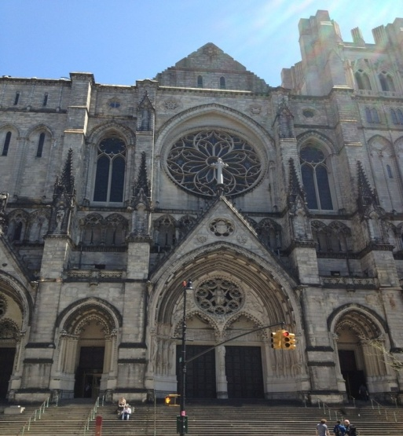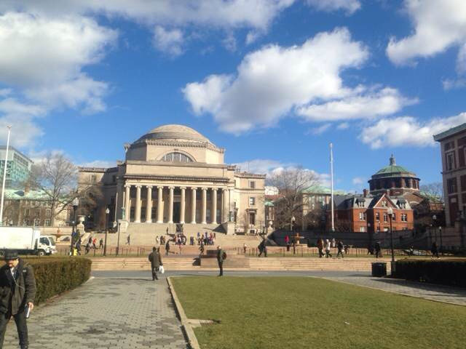
Cathedral 哥大一景
报道过后便的一天，便是真正意思上的开学了，我的美国求学之路也终于正式开启了。

学习
首先，我的三个老师，Natalie，Linda还有Megan。她们分别负责对于我英语学习的具体的方面。
Natalie负责Listening and Speaking，她是一个美食极度爱好者，也就是我们所说的吃货，而且她的身材真是吃货的标准身材。
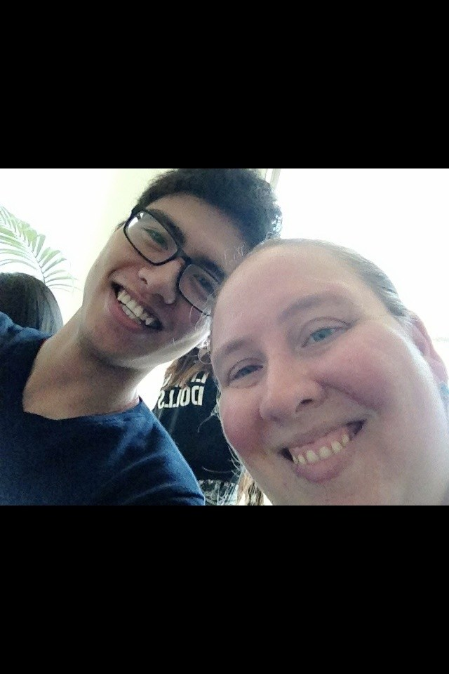
我和Natalie的合影
她是一个地道的美国姑娘，也是地道的美国肥胖人群。但是这一切丝毫不影响她对吃的热爱，她对于一切美食都没有抵抗力，以致于我们平时用各种美食去“贿赂”她少布置点作业。当然，她对教学的热爱简直可以和对美食的热爱相媲美。她曾经说过“Teaching is the best work in the world”,同时，她也拥有美国独具一格的幽默，将它融入教学。为我们的课堂增色不少。而通过平时的Group discussion和Listening practice，结合她完美的教学方式，对我的听说能力有了极大的提高。不信？简单的举个例子，我刚到美国的时候，连办张电话卡都无法清楚表达，甚至连店员都劝我多学习英语。而到了临近回国，我在NBA store可以随心所欲的挑选自己所喜欢的商品，而在与导购员的简单交流之后，他的一句“Your English is really good”给我留下了深刻的印象。更夸张的是，在我乘坐回国的班机，我竟然能够与邻座的老外畅谈一路。从一个哑巴变成了一个能说会道的小伙，这就是Natalie带给我的奇迹。
而Linda，她是一个英裔的美国老太太，她具有一切英国贵族所具有的美好品质，行为举止，穿衣风格，无不透露着一直高贵，典雅的气息，而在学习生活中，她又是一个和蔼可亲的老奶奶。
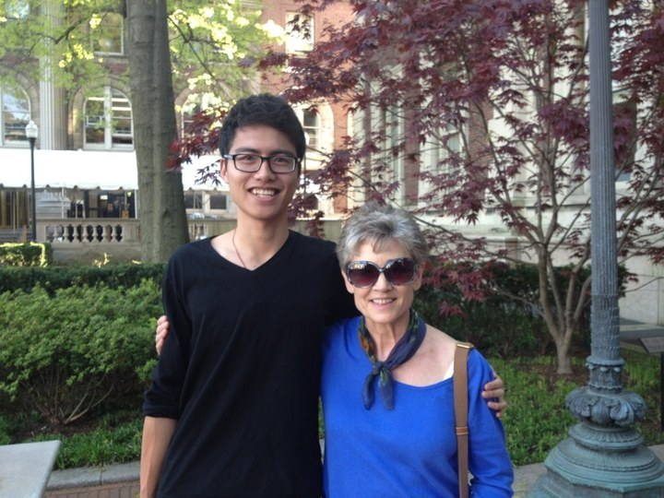
我和Linda的合影
她主要负责我的Grammar，她一口标准的英语，加上严谨的教学作风，对于我的英语学习有莫大的帮助。她会耐心的在我的每篇作文中找出任何细微的语法错误，她会一遍又一遍的重复我们所困惑的语法问题，她让我对语法有了一个全新的认识与掌握。
当然，在课外，她还是一个潮老太，喜欢健身，喜欢旅游，当然喜欢衣饰，我想，无论如何，我也不会忘记这位可爱的老师。
最后，是Megan，她负责我的Reading and Writing。她是三位中最年轻的也是最漂亮的，同时，也是最认真的一位老师。
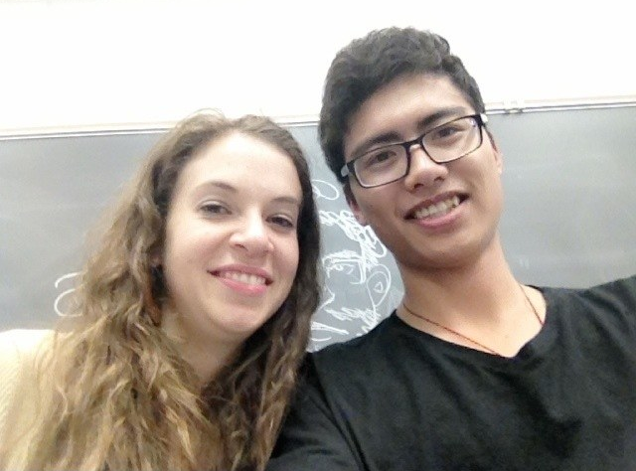
我和Megan 的合影
正是因为她，我的阅读能力和写作能力得到了一个质的飞跃，也正是因为她，我有幸体验了一次梦寐以求的Broadway Show。最神奇的是，在她的课中，我整整读完了一本全英文的小说。What an amazing teacher!
感谢这三位老师，完成了对我的英语教学，对于我在英语学习上的帮助，感谢她们对我英语提高所付出的努力。
当然，在学习的过程中，班级中的同学也是重要的一部分。虽然我们是小班，只有14个人的一个班机，但是能够和班上的每位同学和谐的相处以致最后成为好友，那便足够了。
除了几位本国的同学，还有来自宝岛台湾的Amy和E.D.，一个是人见人爱的大女孩，一个是永远微笑的大男孩。他们给我留下了太多的印象，又是来自海峡另一边的同胞，因此这种经历更加弥足珍贵。他们让我知道其实台湾的人民是和善友好的。Amy从来都不会生气，而且特别热情，邀请我们参加party，分享旅游带回来的马卡龙饼干，和她在一起，就感觉是和多年的好友在一起，不会紧张，不会拘束。而E.D.是哥大在读的硕士，他的脸每天总是挂着微笑，他学习非常努力，在课余时间总是会在图书馆度过。同时他是一个非常有智慧的人，他懂得很多很多，似乎没有他不了解的领域。
而在出国前，大家总是说韩国的同学会难相处等等。但是我却和我们班的韩国同学相处得很好。Jane，Jennifer and Mick，三位韩国的女孩子所表现出来的只有热情却没有任何我能感受到的冷淡。而因为我在班里年纪最小，她们更是既搞怪又亲切的称呼我为baby fish。我慢慢觉得，也许一个国家的政治不代表一个国家的人民，每个国家的人民大多总是善良的，有时候我们应该摈弃偏见，应该用公正的角度去评判一个人而不是从片面出发。
当然，我还有几位穆斯林同学，他们真正让我感受到了信仰的力量。他们来自不同的国家， 却又全是虔诚的教徒，他们真正的因为同一个信仰，走出了国家，站在了一起。每到周五的下午，他们总要结伴去教堂做礼拜，他们的信仰胜过一切。当然，就算是再虔诚的教徒在日常的学习生活中还是很可爱的。我们班的Uncle Saud，每天都为我们带来欢笑，加上他不符合年龄的外表却又是最年长的，我们亲切的称呼他为Uncle。还有可爱的沙特阿拉伯小王子Tarfc，一张迷人的面孔，博得我们班众多女生的喜爱。哦还有Mohamed，一张标准的中东脸庞，听说他还是来自前几年动乱的利比亚。
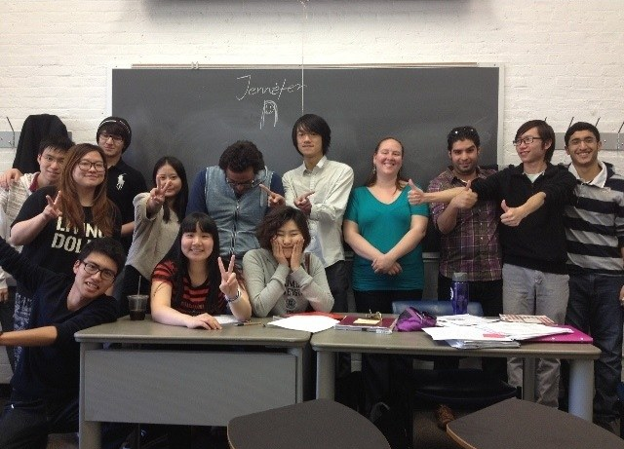
班级合照
经过历时4个月的学习，我出色的完成了教学要求，当然，拿到了那张梦寐以求的证书。
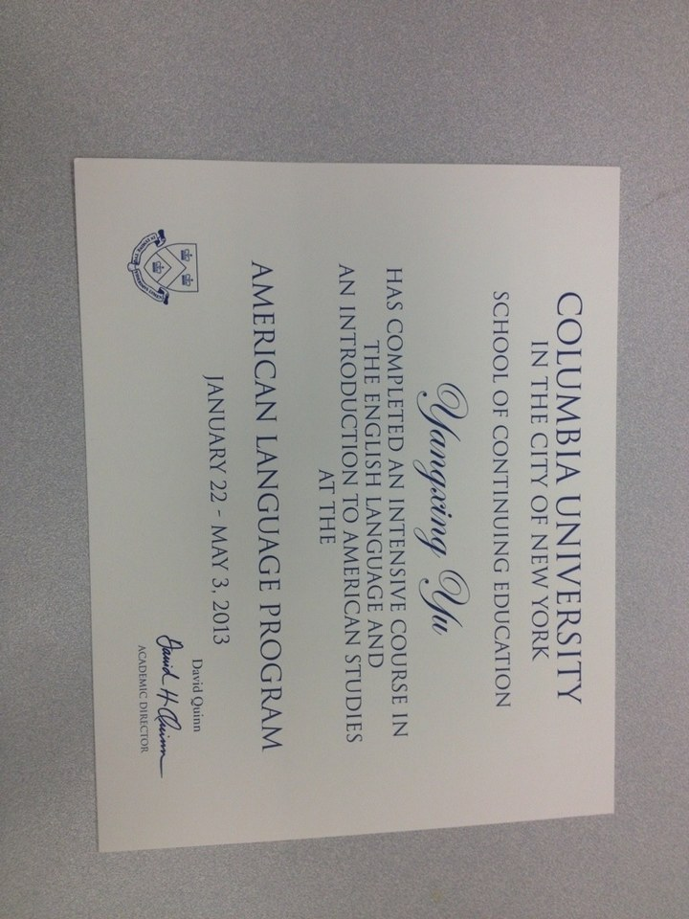

生活
学习是一部分，同时生活也是一部分。记得那会正值春节，那是我第一次没有在父母身旁渡过的春节，而也在那时，独在异乡为异客，每逢佳节倍思亲带给我的感触就无需多言了。没有了父母的陪伴，多少是有些落寞，但是好在我的室友陈致远他有一个哥哥住在Boston，收留了我们两个独在异乡的孩子。我还记得那天正值暴风雪，漫天的飞雪掩盖了天际，模糊了世界，但丝毫无法消减我们过春节的热情。就这样，一次意义非凡的终将在我生命中留下印记的春节，在离家的苦涩和异乡人团聚的氛围中度过了。
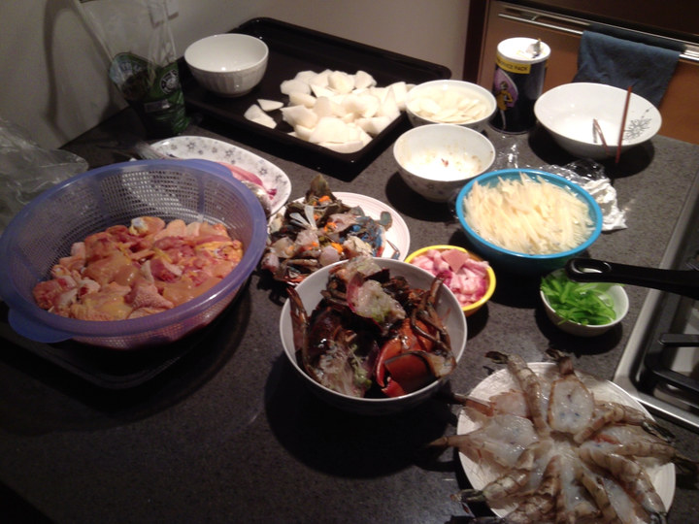
年夜饭食材准备
有人说，去纽约不能错过两个地方，一个是Times Square，还有一个便是自由女神像。因此，我把我的住宿点找在了T.S.附近，就是为了能够近距离的目睹其不眠广场的风采。
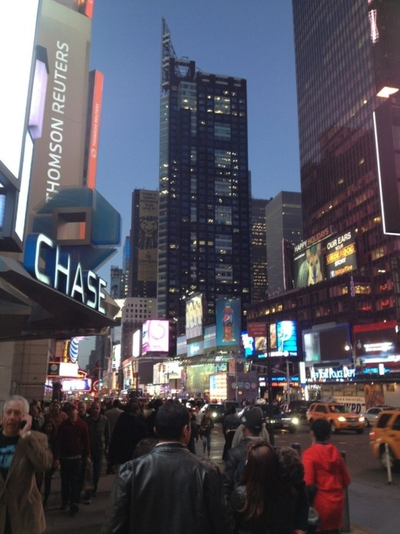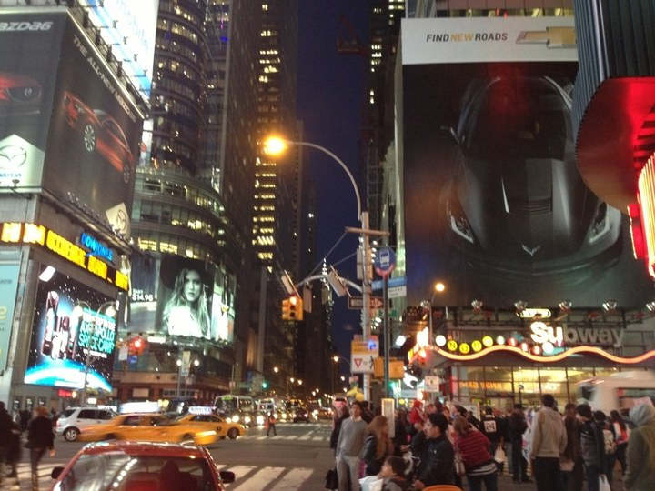
时代广场夜景
自由女神像是我在纽约第一个去的景点，它真的太有吸引力，光凭它的名声就能吸引数以万计的游客前往一睹其风采。遗憾的是其所在的小岛正在维护，我们只能绕岛环游。
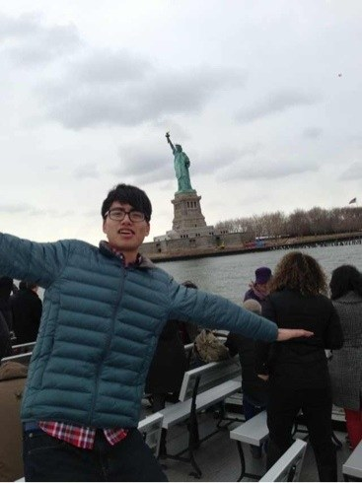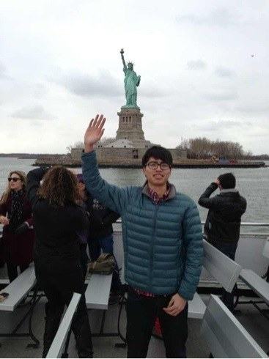
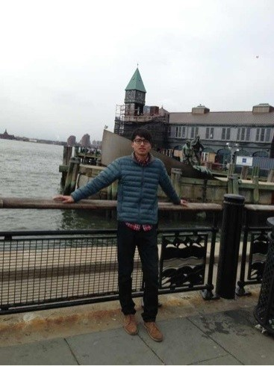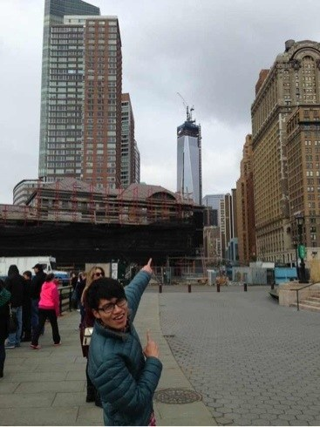
自由女神像一日游
作为一个吃货，来纽约，没有吃过美国的美食是绝对不能容忍的，加上我们住在时代广场周围的地利，我们没理由不去享受美国大餐。美式牛排，大龙虾，还有各种BBQ都被我们尝试了一遍，当然，最后我们得出一个结论，美国的Chinese Restaurant 绝对是一流的餐厅，同样也是我们的最爱。
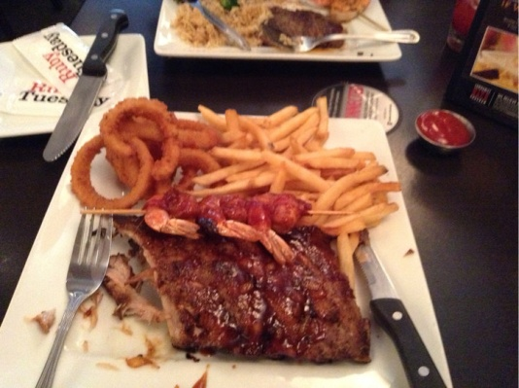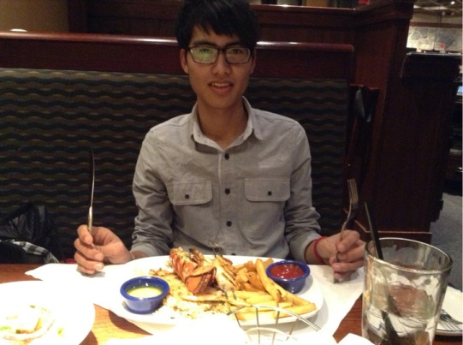
大餐
还有一个经历不得不提，那便是NBA，这次访问也让我有机会能够现场一睹我早已追寻了8年的运动，能够现场目睹我热爱的运动。
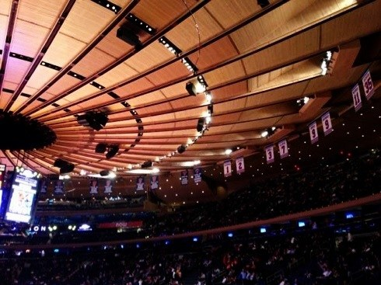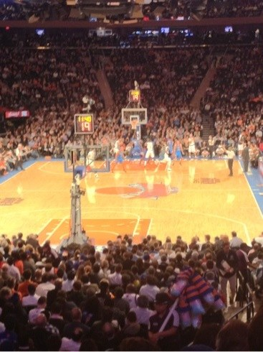
有人说，当你离开了你的小县城，只有与你同县的就是老乡，而当你离开了中国，只要是国人都是你的老乡，这话不假。在国外，由于总总原因，相处得最好的还是国人，而在纽约，我也认识了许多当地的华人，而在Chinatown，在那里，是我们华人的聚集地，他们带给了一种小小中国的感觉，在那里，仿佛我回到了家乡。

旅游
美国不同与国内，他们没有春节假期，却有一个相类似的春假，时间却是推迟了一个多月。在经过几次决定与推翻决定，反复寻找之后，我们终于决定去渡假胜地佛罗里达游玩。
我们最先是去了奥兰多，在这个童话梦想王国去寻回我们儿时的梦想。我们花了三天在Disneyland，接着又马不停蹄的去了Universe Studio，在那里，我们感受到了世界上最好的主题乐园和世界上最好的娱乐科技。尤其是在Universe Studio，我真正感受到了科技的力量，传说中的裸眼4D让一切不可能的梦想实现，同时也将科技的力量淋漓尽致的展现。而在这次出行的过程中，也出现了一次小小的插曲，由于我们的粗心，导致我们去奥兰多的班机不是同一班次，甚至不是同一机场，但是这丝毫没有影响到我们这次游玩的进程，经过我们各自的努力与克服，终于还是在奥兰多的酒店再次相聚。现在回想起来，一个人孤身在外，用一口不怎么流利的英语去完成整个过程，需要怎么养的勇气与自信，我该为自己鼓掌！
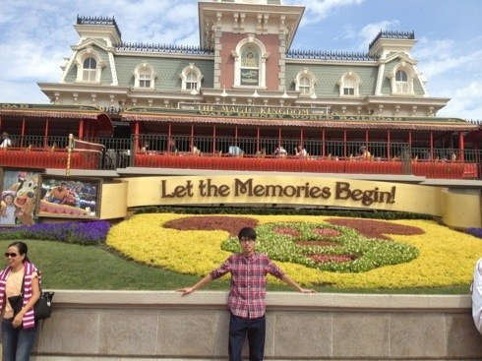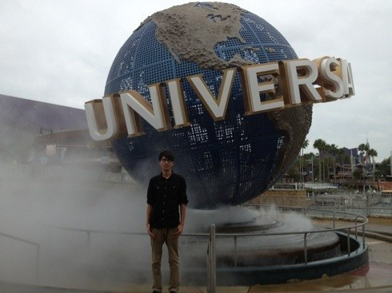
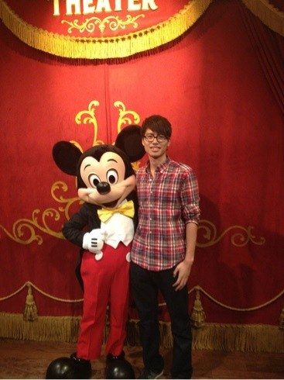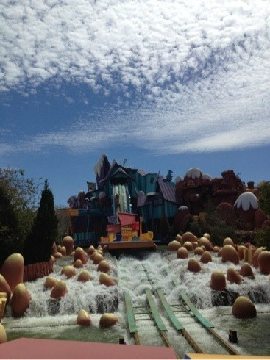
春假游玩

归程
最终，在历时了整整四个月之后，纵使有太多的遗憾与不舍，我还是踏上了回家的班机，在登机的最后回头一望，包涵了太多的感情，我发现我爱上这座城市，我爱上了这个国家，也许在未来的一天，我会重新踏上这片土地...

小结
一次短暂却又漫长的旅程，带给我的将会是影响一生的经历。不管是欢乐的，还是痛苦的，留学经历都是笔财富，因为它教会我很多很多。尽管现实和想象存在距离，但也别因此把自己当作一个局外人，而应该以开放的心态去认知这个世界，你才能真正有所收获。最后我用陈奕迅外面的世界中的歌词作为结尾：
在很久很久以前
你拥有我 我拥有你
在很久很久以前
你离开我 去远空翱翔
外面的世界很精彩
外面的世界很无奈
当你觉得外面的世界很精彩
我会在这里衷心的祝福你
每当夕阳西沉的时候
我总是在这里盼望你
天空中虽然飘着雨
我依然等待你的归期。

2013春季哥大访学项目 俞扬星

